Witam Państwa na egzaminie z Fizjologii
Egzamin odbędzie się zgodnie z Regulaminem obowiązującym na naszym Uniwersytecie i instrukcją, zamieszczoną na stronie internetowej Katedry
Egzamin ma formę testu zawierającego 100 pytań z jedną poprawną odpowiedzią. Na rozwiązanie testu mają Państwo 2 godziny czyli 120 minut.
Na ARKUSZU TESTU należy wpisać numer indeksu, mogą na nim Państwo zaznaczać wstępnie wybrane właściwe odpowiedzi, zamieszczać notatki i obliczenia, ale nie wolno z niego wyrywać kartek. Ostateczne odpowiedzi, uznane przez Państwo za prawidłowe, należy zaznaczyć na KARCIE ODPOWIEDZI zamalowując odpowiednie pole ołówkiem lub czarnym, ewentualnie granatowym długopisem.
Na KARCIE ODPOWIEDZI należy wpisać imię i nazwisko, numer indeksu oraz zakodować zamalowując właściwe pola numer indeksu i zestawu testowego podany na naklejce plombującej test. Zaznaczenie musi być wyraźne lecz nie powinno wychodzić poza wyznaczony obszar pola wyboru. Na KARCIE ODPOWIEDZI nie należy już dokonywać poprawek. Pozostawienie śladów błędnych zaznaczeń może spowodować nieprawidłowy odczyt karty.
KARTĘ ODPOWIEDZI można wypełniać równolegle z rozwiązywaniem testu lub przenieść wszystkie odpowiedzi po zakończeniu jego rozwiązywania, jednak wypełnianie KARTY ODPOWIEDZI musi zmieścić się w czasie trwania egzaminu.
Osoby nadzorujące przypomną o upływie czasu po godzinie trwania testu oraz na pól godziny i na pięć minut przed jego końcem, aby zdążyli Państwo wypełnić KARTĘ ODPOWIEDZI.
Wypełnianie karty odpowiedzi po upływie czasu egzaminu jest niedopuszczalne i będzie karane odjęciem 5 pkt z uzyskanej puli.
Zaistniałe problemy należy zgłosić osobom nadzorującym sygnalizując je podniesieniem ręki. W ten sam sposób proszę zasygnalizować chęć wcześniejszego zakończenia egzaminu. Student pozostaje w takim przypadku na miejscu, aż osoba nadzorująca odbierze KARTĘ ODPOWIEDZI i kompletny ARKUSZ TESTU.
Ewentualne zastrzeżenia należy zgłaszać mailowo, do godziny 20:00 w dniu testu, na adres: physiology@ump.edu.pl (wyłącznie z wykorzystaniem skrzynki studenckiej).
Próg zaliczenia egzaminu wynosi 60%. Wyniki egzaminu zostaną zamieszczone na stronie internetowej Katedry.
Wszelkie próby niedozwolonej pomocy w trakcie rozwiązywania testu podlegać będą postępowaniu dyscyplinarnemu i są równoznaczne z natychmiastowym zakończeniem testu oraz oceną niedostateczną.
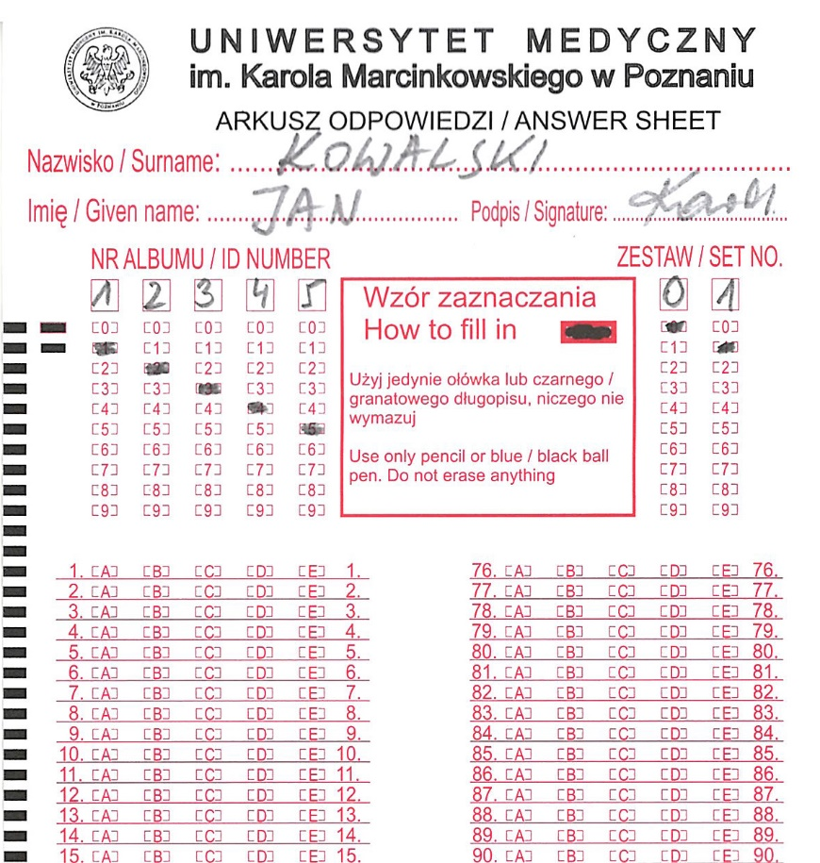
Fragment instrukcji z http://www.kzf.ump.edu.pl/dydaktyka.php?p=1

